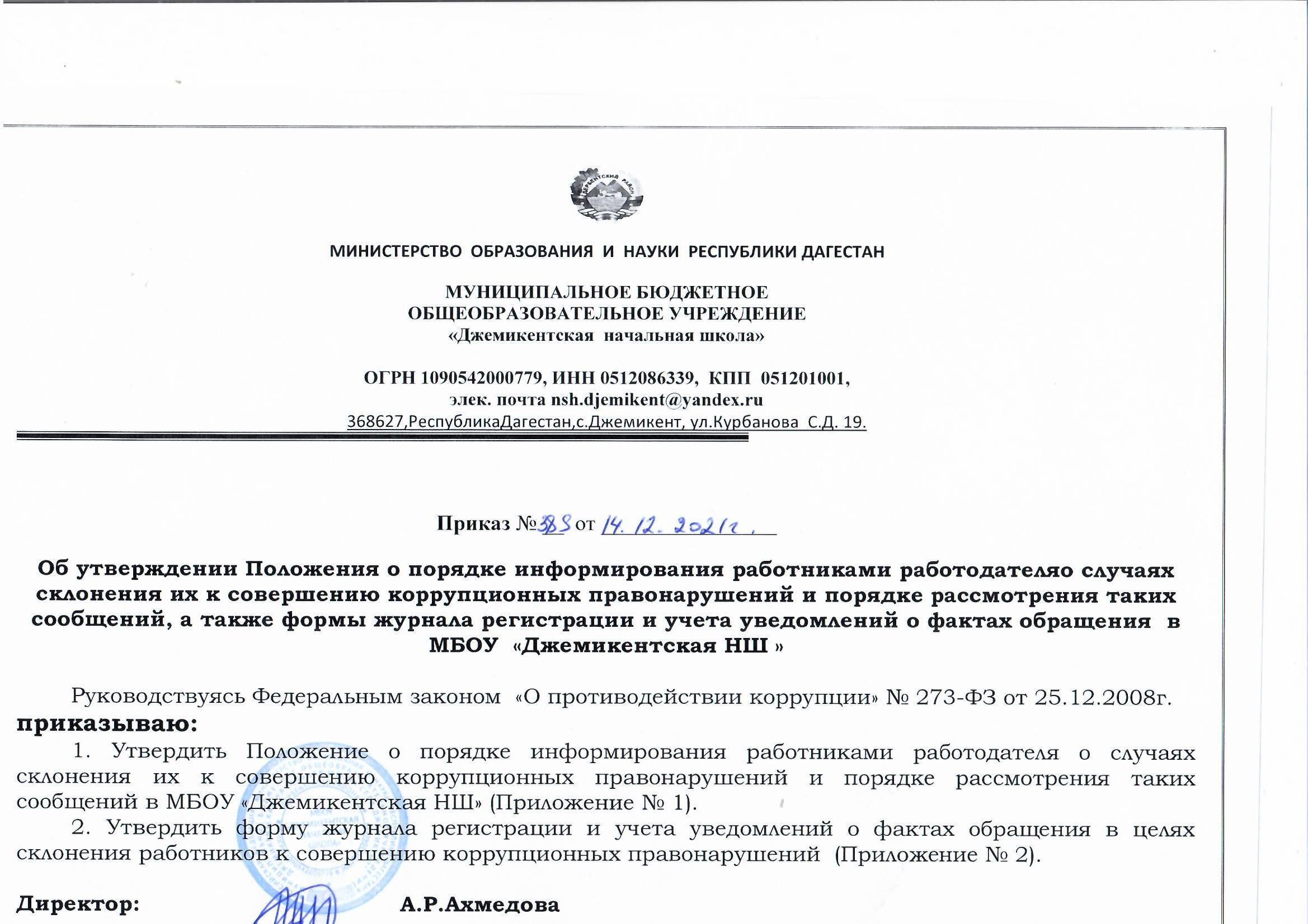

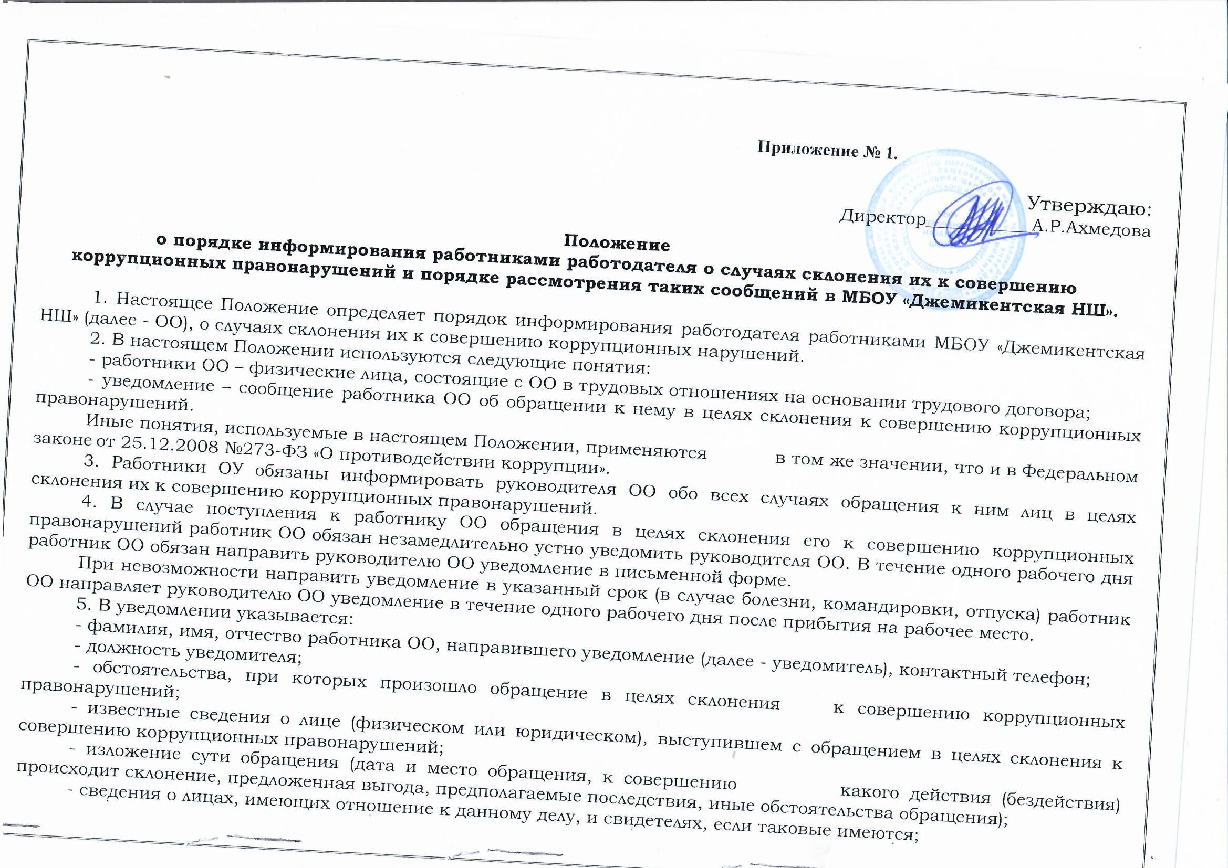

- сведения об информировании органов прокуратуры или других государственных органов об обращении в целях склонения к совершению коррупционных правонарушений (при наличии);

- иные известные сведения, представляющие интерес для разбирательства по существу;

- подпись уведомителя;

- дата составления уведомления.

6. Уведомление подлежит обязательной регистрации в день его получения в журнале регистрации и учета уведомлений о фактах обращения в целях склонения работников к совершению коррупционных правонарушений (далее - журнал) по форме согласно приложению, к настоящему Положению.

Анонимные уведомления передаются в структурное подразделение или должностному лицу, ответственному за противодействие коррупции в ОО, для сведения.

Анонимные уведомления регистрируются в журнале, но к рассмотрению не принимаются.

7. Проверка сведений, содержащихся в уведомлении, проводится в течение пятнадцати рабочих дней со дня регистрации уведомления.

8. С целью учреждения проверки руководитель ОО создает комиссию по проверке фактов обращения в целях склонения работников ОО к совершению коррупционных правонарушений (далее - комиссия).

9. Персональный состав комиссии (председатель, заместитель председателя, секретарь и члены комиссии) назначается руководителем ООи утверждается правовым актом ОО.

10. В ходе проверки должны быть установлены:

- причины и условия, которые способствовали обращению лица к работнику учреждения с целью склонения его к совершению коррупционных правонарушений;

- действия (бездействие) работника ОО, к незаконному исполнению которых его пытались склонить.

11. Результаты проверки комиссия представляет руководителю ОО в форме письменного заключения в трехдневный срок со дня окончания проверки.

12. В заключении указывается:

- состав комиссии;

- сроки проведения проверки;

- уведомитель и обстоятельства, послужившие основанием для проведения проверки;

- подтверждение достоверности (либо опровержение) факта, послужившего основанием для составления уведомления;

- причины и обстоятельства, способствовавшие обращению в целях склонения работника ОО к совершению коррупционных правонарушений.

13. В случае подтверждения наличия факта обращения в целях склонения работника ОО к совершению коррупционных правонарушений комиссией в заключении выносятся рекомендации руководителю ОО по применению мер по недопущению коррупционного правонарушения.

Руководителем ОО принимается решение о передаче информации в органы прокуратуры.

**Приложение № 2.**

**Журнал**

**регистрации и учета уведомлений о фактах обращения**

**в целях склонения работников к совершению**

**коррупционных правонарушений**

|  |  |  |  |  |  |  |  |
| --- | --- | --- | --- | --- | --- | --- | --- |
| **№**  **п/п** | **Дата**  **регистрации** | **Сведения**  **об уведомителе** | **Дата и место**  **обращения.**  **Краткое изложение обстоятельств дела** | **Решение**  **о проведении**  **проверки**  **(дата, номер)** | **Решение,**  **принятое**  **по результатам**  **проверки** | **Дата**  **и исходящий номер направления**  **материалов**  **в органы прокуратуры** | **Примечание** |
| **1** | **2** | **3** | **4** | **5** | **6** | **7** | **8** |
|  |  |  |  |  |  |  |  |
|  |  |  |  |  |  |  |  |
|  |  |  |  |  |  |  |  |
|  |  |  |  |  |  |  |  |
|  |  |  |  |  |  |  |  |
|  |  |  |  |  |  |  |  |
|  |  |  |  |  |  |  |  |
|  |  |  |  |  |  |  |  |
|  |  |  |  |  |  |  |  |
|  |  |  |  |  |  |  |  |
|  |  |  |  |  |  |  |  |
|  |  |  |  |  |  |  |  |
|  |  |  |  |  |  |  |  |
|  |  |  |  |  |  |  |  |
|  |  |  |  |  |  |  |  |
|  |  |  |  |  |  |  |  |